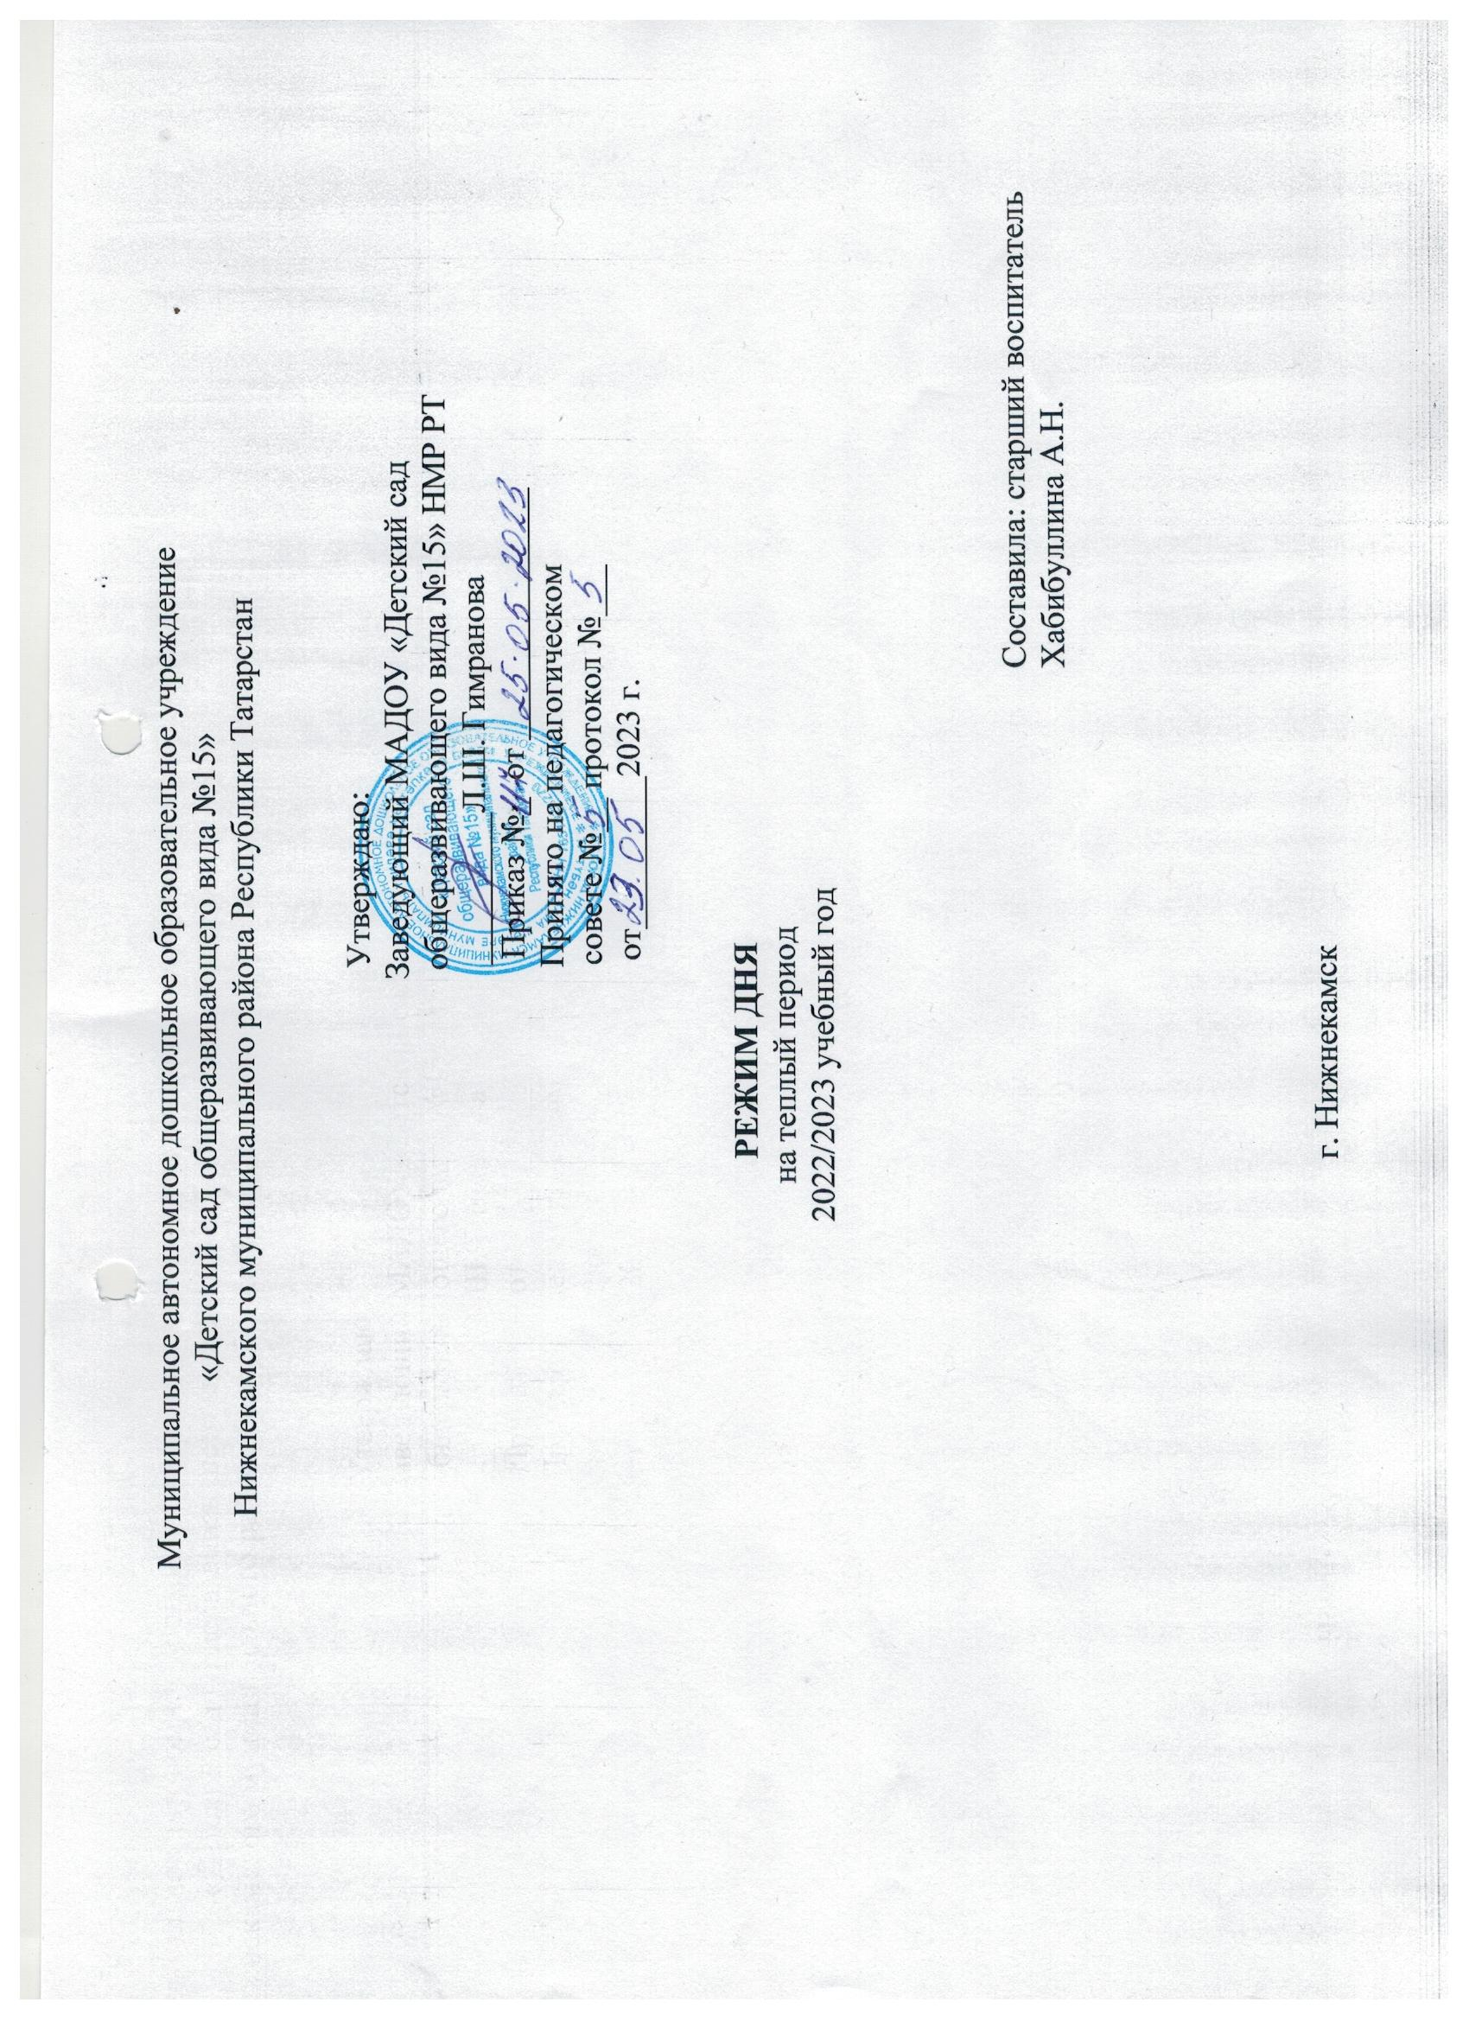
ПОЯСНИТЕЛЬНАЯ ЗАПИСКА К РЕЖИМУ ДНЯ
Режим дня составлен согласно Федерального государственного образовательного стандарта дошкольного образования, с учетом местных условий и в соответствии с санитарными правилами 2.4.3648-20 «Санитарно-эпидемиологические требования к организациям воспитания и обучения, отдыха и оздоровления детей и молодежи», утвержденными постановлением главного санитарного врача от 28.09.2020 №28;
На прогулку в течение дня выделено от 3 до 4 часов, время сна в группах раннего возраста – 3 часа, в дошкольных группах от 2 до 2ч 30мин. Утренняя гимнастика и занятия проводятся на улице.

№ | Режимные моменты | 1-2 л. | 2-3 л. | 3-4 л. | 4-5 л. | 5-6 л. | 6-7 л.
1. | Прием детей на свежем воздухе,свободная игра | 6.00-7.15 | 6.00-7.15 | 6.00-7.20 | 6.00-7.30 | 6.00-7.40 | 6.00-7.50
2. | Утрення гимнастика | 7.15-7.25 | 7.15-7.25 | 7.20-7.30 | 7.30-7.40 | 7.40-7.50 | 7.50-8.00
3. | Подготовка к завтраку | 7.20-7.30 | 7.20-7.30 | 7.30-7.40 | 7.40-7.50 | 7.50-8.00 | 8.00-8.10
4. | Завтрак | 7.30-7.50 | 7.30-7.50 | 7.40-8.00 | 7.50-8.10 | 8.00-8.20 | 8.10-8.30
5. | Утренний круг, игры, самостоятельная  деятельнось, занятия. | 7.50-8.55 | 7.50-8.55 | 8.00-8.55 | 8.10-9.00 | 8.20-9.00 | 8.30-9.00
6. | Второй завтрак | 8.55-9.05 | 8.55-9.05 | 8.55-9.05 | 9.00-9.10 | 9.00-9.10 | 9.00-9.10
7. | Подготовка к прогулке. Прогулка,  проведение занятий, игр, закаливающих процедур, наблюдений. | 9.05-10.30 | 9.05-10.40 | 9.05-11.00 | 9.10-11.15 | 9.10-11.25 | 9.10-11.35
8. | Возращение с прогулки, водные  процедуры | 10.30-10.50 | 10.40-11.00 | 11.00-11.20 | 11.15-11.30 | 11.25-11.40 | 11.35-11.50
9. | Игры, подготовка к обеду | 10.50-11.00 | 11.00-11.15 | 11.20-11.30 | 11.30-11.40 | 11.40-11.50 | 11.50-12.00
10. | Обед | 11.00-11.30 | 11.15-11.45 | 11.30-11.50 | 11.40-12.00 | 11.50-12.10 | 12.00-12.20
11. | Подготовка ко сну, чтение перед сном | 11.30-11.45 | 11.45-12.00. | 11.50-12.00 | 12.00-.12.10 | 12.10-12.20 | 12.20-12.30
12. | Дневной сон | 11.45-14.50 | 12.00-15.00 | 12.00-14.30 | 12.10-14.40 | 12.20-14.50 | 12.30-15.00
13. | Постепенный подъем, гимнастика  после сна, закаливающие процедуры | 14.50-15.10 | 15.00 -15.15 | 14.30-15.00 | 14.40-15.00 | 14.50-15.05 | 15.00-15.10
14. | Самостоятельная деятельность, индивидуальная работа, игры, занятия, вечерний круг | 15.10-15.30 | 15.15-15.30 | 15.00-15.35 | 15.00-15.40 | 15.05-15.45 | 15.10-15.50
15. | Подготовка к полднику. Полдник “уплотненный” с включением блюд ужина | 15.30-16.00 | 15.30-16.00 | 15.35-16.05 | 15.40-16.10 | 15.45-16.15 | 15.50-16.20
16. | Подготовка к прогулке Прогулка, игры, работа с родителями, уход детей домой | 16.00-18.00 | 16.00-18.00 | 16.05-18.00 | 16.10-18.00 | 16.15-18.00 | 16.20-18.00

